Ampliando nuestras perspectivas
Comprendiendo la situación actual y diseñando el futuro por nivel de cambio

Guía de Preguntas

Instrucciones Generales 1
1º Nuestra Visión 3
2º Bienestar de las personas, de la comunidad y del planeta (impacto) 3
3º Cambios en el nivel socio-político 4
Cambios en relaciones y comportamientos 9

Instrucciones Generales

Basándose en el análisis y los intercambios con organizaciones, comunidades y/o expertos durante la fase de análisis, identifiquen los aspectos positivos y negativos de la situación actual para cada uno de los niveles de cambio.
Recuerden los diferentes niveles de cambio y la tríada de la violencia de Johan Galtung (véanse los gráficos a continuación), que sirven de base y guía para el análisis y, posteriormente, para guiar las intervenciones y acciones necesarias.
Las preguntas son sólo guías para sintetizar los hallazgos durante las visitas de campo y su investigación sobre el tema. Puede retomar y/o adaptar algunas de estas preguntas para sus intercambios y entrevistas. No duden en formular sus propias preguntas en función de su interés en el tema.
Al documentar sus hallazgos, impresiones, etc., también podrán identificar vacíos de información o aspectos que sobre los que les gustaría investigar más a fondo.

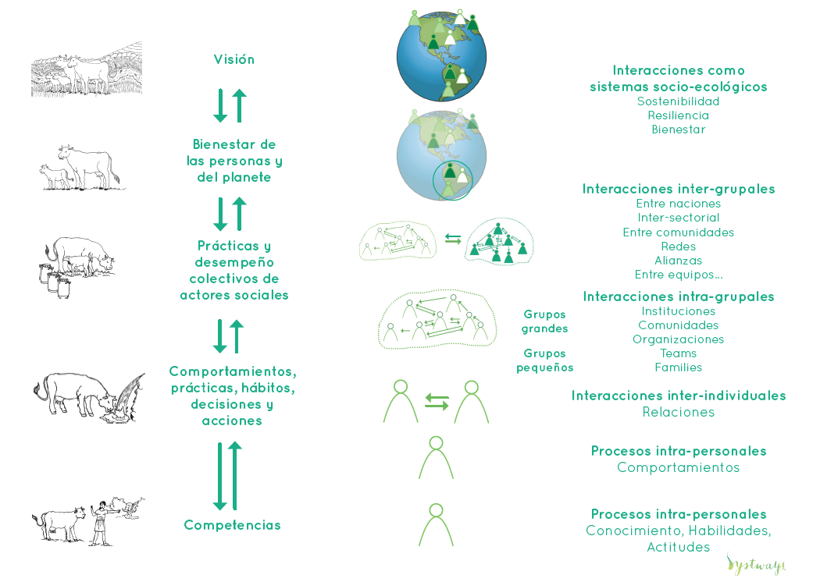

1º Nuestra Visión

La pregunta del milagro…

2º Bienestar de las personas, de la comunidad y del planeta (impacto)

Paso 1: Situación Actual (20 min)  ¿Cuál es la situación actual en relación al bienestar personal, comunitario, de la sociedad en su conjunto y de la naturaleza?  ¿Cuál es nuestra población meta que queremos que goce de mejoras en su bienestar y que satisfaga sus necesidades humanas?  ¿Qué tipos de violencia directa y efectos de la misma está sufriendo nuestra población meta?  ¿Hasta qué grado las necesidades humanas de nuestra población meta están siendo satisfechas? | Paso 2: Situación Deseada (15 min)  ¿En qué aspectos del bienestar personal, comunitario, de la sociedad en su conjunto y/o de la naturaleza nos queremos centrar?  ¿Qué mejoras concretas del bienestar queremos que goce nuestra población meta?  ¿Hasta qué grado las necesidades humanas de nuestra población meta están siendo satisfechas? | Paso 3: Objetivo (15 min)  ¿Quién?  Población meta X….  ¿Qué cambia?  Aspecto del bienestar, necesidad humana…  ¿Cómo queremos que sea el cambio?  Cualidad, enfoque…
- ….  - … | - ….  - …

3º Cambios en el nivel socio-político

Nivel de cambios socio-políticos  - Actores sociales  - Dimensiones estructurales  - Dimensiones culturales  - Interacciones intra-grupales e inter-grupales de los actores sociales; desempeño y prácticas colectivas o institucionales. | OJO: Delimiten la descripción de la situación actual y la situación deseada

3.1. Inventario de Actores Sociales (10 min)
Por actores sociales entendemos aquí, por ejemplo:
Familias, comunidades, organizaciones, redes, movimientos sociales, empresas, gremios, medios de comunicación, instituciones universitarias, instituciones estatales, comunidad internacional, organismos multi-laterales, etc.
Paso 1: Situación Actual | Paso 2: Situación Deseada (15 min) | Paso 3: Objetivo (10 min)
Actores sociales (10 min)
¿Qué actores sociales influyen positiva y/o negativamente en la satisfacción de las necesidades humanas y los aspectos del bienestar priorizados?
- ….  - … | No aplica | No aplica

3.2. Dimensión Estructural (45 min)

Paso 1: Situación Actual (20 min) | Paso 2: Situación Deseada (15 min) | Paso 3: Objetivo (10 min)
Sistemas y estructuras; prácticas institucionales; marcos jurídicos; sistemas financieros; promoción de la equidad y la igualdad en términos de acceso a los servicios, los recursos, la justicia, etc.  Vea Triada de Violencia de Galtung  ¿Qué aspectos o factores de la dimensión estructural facilitan e impulsan  - la satisfacción de las necesidades humanas y el bienestar de la población meta (arriba priorizadas),  - el cumplimiento de los derechos humanos y de la naturaleza,  - la justicia social y/o ambiental?  ¿Qué actores sociales generan y/o sostienen aspectos o factores de la dimensión estructural que contribuyen a la insatisfacción de qué tipo de necesidades humanas y las continuas violaciones de los derechos humanos y de la naturaleza?  ¿Qué factores estructurales impiden avanzar hacia la justicia social y/o ambiental, hacia el bienestar personal, comunitario y socio-ecológico? | ¿Qué actores sociales deben cambiar y/o incidir en el cambio de qué aspectos o factores estructurales?  ¿Cuáles queremos priorizar?  Vean espectro de aliados, pirámide de actores | ¿Quién?  Actor social X….  ¿Qué cambia?  Aspecto concreto de la dimensión estructural, sistema o estructura, desempeño, práctica colectiva o institucional…  ¿Cómo queremos que sea el cambio?  Cualidad, enfoque…
Actores y factores positivos y/o impulsores / Oportunidades  - …  - …  Actores y factores obstaculizadores y/o que impiden el bienestar  - …  - … |  | - ….  - …

3.3. Dimensión Cultural (45 min)

Paso 1: Situación Actual (20 min) | Paso 2: Situación Deseada (15 min) | Paso 3: Objetivo (10 min)
Normas sociales, valores, ideologías, paradigmas, visiones del mundo, arte, ciencia, religión, educación...  Vea Triada de Violencia de Galtung  ¿Qué aspectos o factores de la dimensión cultural facilitan e impulsan  - la satisfacción de las necesidades humanas y el bienestar de la población meta (arriba priorizadas),  - el cumplimiento de los derechos humanos y de la naturaleza,  - la justicia social y/o ambiental?  ¿Qué actores sociales generan y/o sostienen aspectos o factores de la dimensión cultural que contribuyen a la insatisfacción de qué tipo de necesidades humanas y las continuas violaciones de los derechos humanos y de la naturaleza?  ¿Qué factores culturales impiden avanzar hacia la justicia social y/o ambiental, hacia el bienestar personal, comunitario y socio-ecológico?  ¿Qué aspectos de la violencia cultural legitiman la violencia estructural? | ¿Qué actores sociales deben cambiar y/o incidir en el cambio de qué aspectos o factores Culturales?  ¿Cuáles queremos priorizar?  Vean espectro de aliados, pirámide de actores y triada de Galtung | ¿Quién?  Actor social X….  ¿Qué cambia?  Aspecto concreto de la dimensión estructural, sistema o estructura, desempeño, práctica colectiva o institucional…  ¿Cómo queremos que sea el cambio?  Cualidad, enfoque…
Actores y factores positivos y/o impulsores / Oportunidades  - …  - …  Actores y factores obstaculizadores y/o que impiden el bienestar  - …  - … |  | - ….  - …
3.4. Interacciones inter- e intragrupales (45 min)

Paso 1: Situación Actual (20 min) | Paso 2: Situación Deseada (15 min) | Paso 3: Objetivo (10 min)
Interacciones Inter-Grupales:  Interacciones que se caracterizan por la pertenencia de los participantes a diferentes grupos  - Procesos intergrupales  - Identidad social  - Prejuicios  - Imágenes enemigas  - Cooperación vs. Competencia  - Conflictos entre grupos  - Reconciliación  Relaciones inter-grupales positivas y negativas | ¿Qué actores sociales deben cambiar y/o incidir en el cambio de qué aspectos o factores Culturales?  ¿Cuáles queremos priorizar?  Vean espectro de aliados, pirámide de actores y triada de Galtung | ¿Quién?  Actor social X….  ¿Qué cambia?  Aspecto concreto de la dimensión estructural, sistema o estructura, desempeño, práctica colectiva o institucional…  ¿Cómo queremos que sea el cambio?  Cualidad, enfoque…
Actores, factores e interacciones positivos y/o impulsores que facilitan el bienestar  - …  - …  Actores, factores e interacciones obstaculizadores y/o que impiden el bienestar  - …  - … |  | - ….  - …
Interacciones Intra-Grupales:  Interacciones que se caracterizan por la pertenencia de los participantes a un grupo común  - Grupo  - Relación entre el/la individuo(a) y el grupo  - Procesos y estructuras de grupo  - Rendimiento del grupo  - Influencia social: normas sociales, conformidad, obediencia  - Autoritarismo |  | ¿Quién?  Actor social X….  ¿Qué cambia?  Interacciones entre actores  Interacciones a lo interno de actor/grupo/red X  ¿Cómo queremos que sea el cambio?  Cualidad, enfoque…
Actores, factores e interacciones positivos y/o impulsores que facilitan el bienestar
- …
- …
Actores, factores e interacciones obstaculizadores y/o que impiden el bienestar
- …
- …

Cambios en relaciones y comportamientos
Interindividual:
- Interacciones y relaciones entre individuos
Individual:
- Comportamientos, prácticas, hábitos y rutinas.
- Competencias: conocimientos, habilidades y actitudes
- Procesos intrapsíquicos
Paso 1: Situación Actual (20 min) | Paso 2: Situación Deseada (15 min) | Paso 3: Objetivo (10 min)
Interacciones entre personas determinadas por las características idiosincrásicas/identitarias de las partes implicadas.  - Relaciones interpersonales  - La afiliación y la necesidad de pertenecer  - Comportamiento pro-social  - Comportamiento agresivo  Individual  - Comportamientos, hábitos, rutinas | ¿Qué actores sociales deben cambiar y/o incidir en el cambio de qué aspectos o factores Culturales?  ¿Cuáles queremos priorizar?  Vean espectro de aliados, pirámide de actores y triada de Galtung | ¿Quién?  Integrantes de ctor social X….  ¿Qué cambia?  Relaciones, comportamientos, prácticas..…  ¿Cómo queremos que sea el cambio?  Cualidad, enfoque…
Interacciones Inter-Individuales  - …  - …  Comportamiento individuales  - …  - … |  | - ….  - …

Fuente: Rita Muckenhirn, Systways gUG. Marzo 2023.

